#
# 202106xx
# Отключил сборку фактов в mongo.
# Это замедляет применение роли.
# Это завершает с ошибкой долгое применение роли. Вот конкретно по этой задаче я попадал на ошибку 20210611 Update clamav version on 186 servers. Я полагаю, ошибка из-за того, что соединение к mongo устанавливается в начале и не закрывается в течении всего долгого времени работы роли, но и не используется, наверное. Поэтому в середине применения роли по таймауту это подключение разрывается, а ansible это обнаруживает и вывваливается с ошибкой.
# Например для задачи 20210602 Task - tune journald on postgresql servers to free RAM memory, где много серверов и роль применяется долго (в течении более, чем часа) это имеет значение. Очень скверно, когда после часа работы роли она завершается с ошибкой.

#
# Pasha Selin asked to collect facts about host with follow way.
#

#
# 20210420
#
# https://tinkoff.slack.com/archives/CTRAME9LP/p1618908468189200
#
Сорокин Дмитрий 2 hours ago
fact_caching_connection = "mongodb://ds-ansible-cache01p.tcsbank.ru:27017,ds-ansible-cache02p.tcsbank.ru:27017,m1-ansible-cache01p.tcsbank.ru:27017/?replicaSet=ansible-cache"
fact_caching=mongodb
fact_caching_timeout=2678400
fact_caching_prefix=ansible_facts_
(edited)

Сорокин Дмитрий 2 hours ago
http://nag-prep.tcsbank.ru:8082/db/ansible/cache - веб интерфейс

#
# These string were placed into ansible.cfg
#

fact_caching_connection = "mongodb://ds-ansible-cache01p.tcsbank.ru:27017,ds-ansible-cache02p.tcsbank.ru:27017,m1-ansible-cache01p.tcsbank.ru:27017/?replicaSet=ansible-cache"
fact_caching=mongodb
fact_caching_timeout=2678400
fact_caching_prefix=ansible_facts

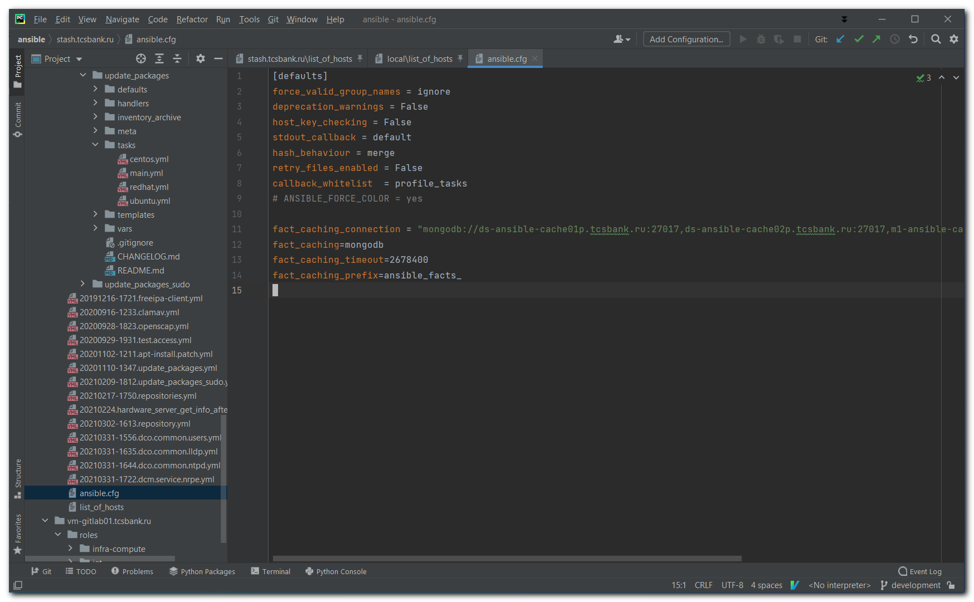

#
# I received follow error after the first run.
#
[support@nb2339]# export ANSIBLE_CONFIG=ansible.cfg ; logfile="$(date +%Y%m%d-%H%M).playbook.log.txt" ; ansible-playbook 20210224.hardware_server_get_info_after_install.yml -i list_of_hosts --become --extra-vars "ansible_user=unix-ansible ansible_password=$(pass common/linux-unix-ansible) ansible_sudo_pass=$(pass common/linux-unix-ansible) ansible_ssh_common_args='-oStrictHostKeyChecking=no -oPubkeyAuthentication=no -oUserKnownHostsFile=/dev/null'" --check | tee -a ./output/${logfile}
[WARNING]: The 'pymongo' python module is required for the mongodb fact cache, 'pip install pymongo>=3.0'

#
# And under root account I installed appropriate python module.
#
root@nb2339:~# pip install pymongo>=3.0

Command 'pip' not found, but there are 18 similar ones.

root@nb2339:~# pip3 install pymongo>=3.0
root@nb2339:~#

http://nag-prep.tcsbank.ru:8082/db/ansible/cache?key=_id&value=ansible_facts_ds-nvme-gp01&type=S
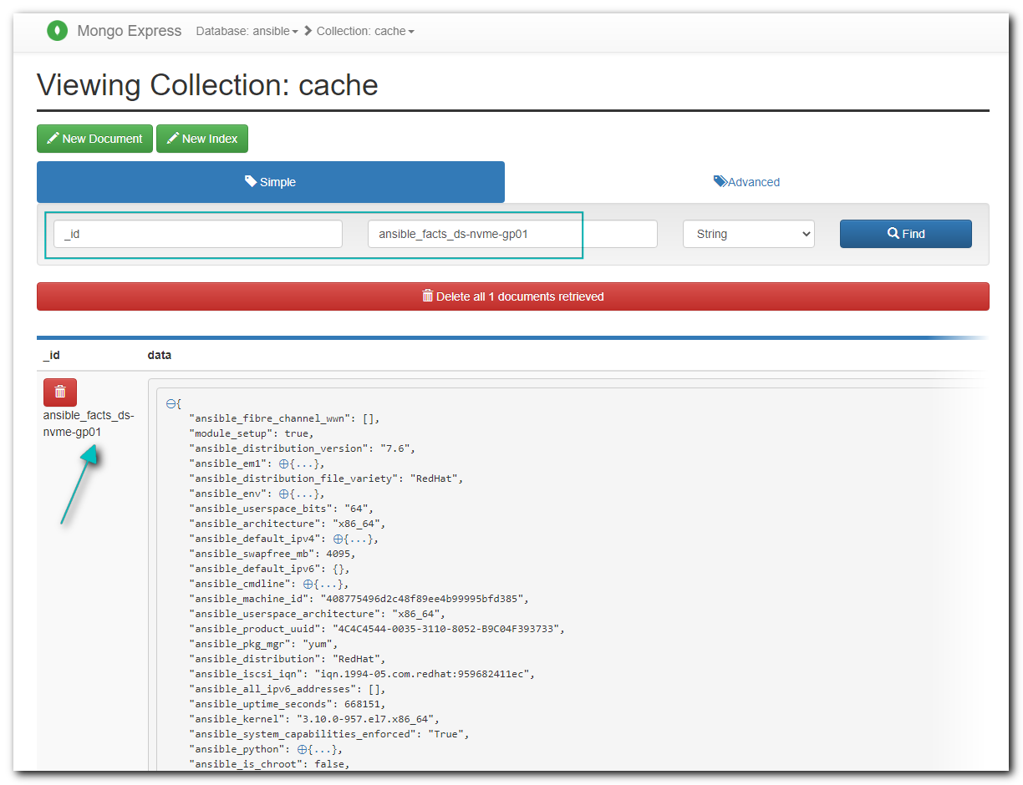
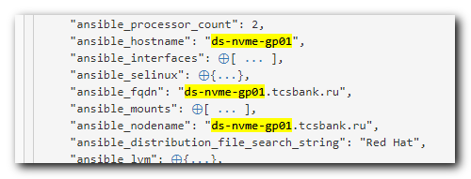

#
# When I press "Last" button I get last page and last added host.
#
http://nag-prep.tcsbank.ru:8082/db/ansible/cache?skip=750&key=&value=&type=S&query=&projection=
